ПРОПОЗИЦІЯ З КОМПЛЕКТАЦІЇ ДИТЯЧОГО МАЙДАНЧИКА
Група компаній «Інтер Атлетика» вже понад 25 років лідер у сфері виробництва і продажу товарів для спорту і активного відпочинку. Отримала безцінний досвід та статус надійного партнера в реалізації типових та Ваших індивідуальних проектів з облаштування дитячих ігрових майданчиків та благоустрою території.
Пропонуємо Вам комплексний підхід, який дозволяє виконувати проекти «під ключ»
в будь-якій точці України, незалежно від рівня складності:
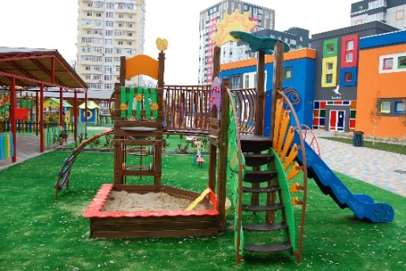
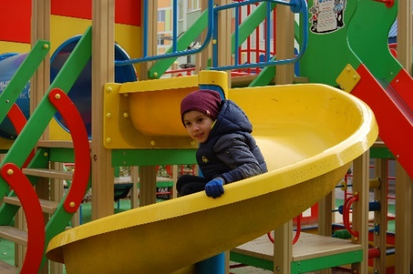
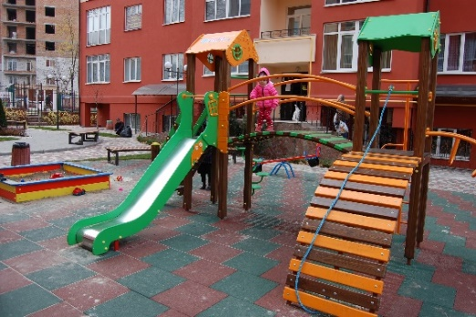

Всі діти мріють проводити час на цікавих майданчиках і в пісочницях. Адже дні, проведені на свіжому повітрі з друзями завжди наповнені пригодами і веселощами. Для Вас є великий вибір крутого дитячого обладнання, яке сподобається навіть дорослим.
В асортименті присутні яскраві варіанти:
- дитячих ігрових комплексів;
- дитячого гімнастичного обладнання;
- гірок;
- ігрового обладнання для дітей з ОФВ;
- каруселей, гойдалок, батутів та ін.
Для виконання цього завдання у нас є все необхідне:
- відповідна будівельна ліцензія;
- обладнання сертифіковане згідно європейських норм безпеки (EN 1176) лабораторією TUV;
- якість та безпека обладнання підтверджується «Висновком державної санітарно-епідеміологічної експертизи», виданим міністерством охорони здоров’я України на основі розроблених нами технічних умов, підтверджених Всеукраїнським державним науково-виробничим центром стандартизації, метрології та сертифікації та погоджено Держгірпромнаглядом України;
- компанія забезпечує гарантійне, післягарантійне та сервісне обслуговування;
- гарантія на обладнання – 12 місяці.
Замовник: | Яремко Михайло

Відповідальний регіональний менеджер: | Созанський Сергій Борисович
 | Моб.телефон | : | 050 357 09 94
 | Роб.телефон | : | 044 391 33 99
 | E-mail | : | S.Sozanskyi@interatletika.com

Ми цінуємо своїх клієнтів, гарантуємо якість, надійність і бездоганний сервіс в реалізації будь-яких проектів спортивної та оздоровчої спрямованості!

Дитячий майданчик

Гімнастичний майданчик

